SEMINARIO INTENSIVO DE VISUAL MERCHANDISING // VIDRIERISMO//
// STRASSER.

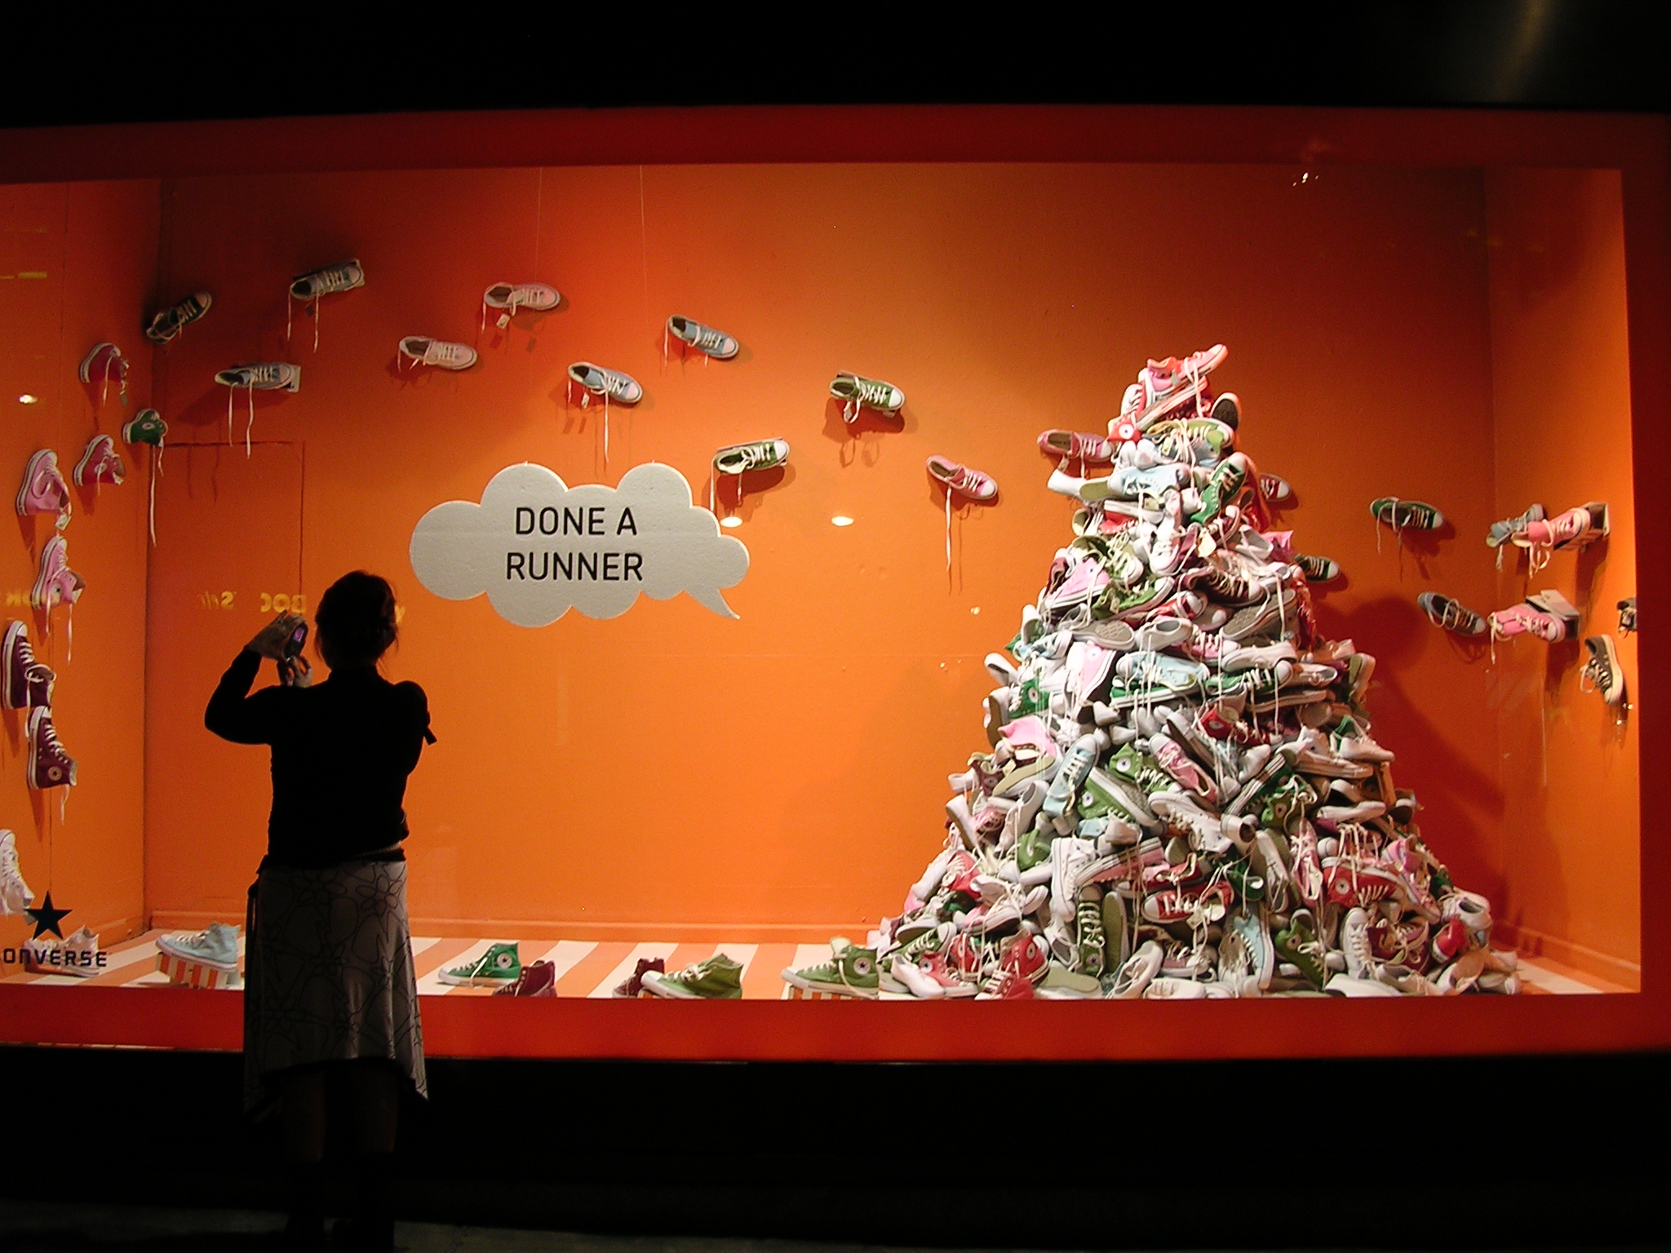

Objetivo del seminario: que los participantes adquieran los conocimientos y conozcan las prácticas del Visual Merchandising como herramienta esencial para la mejor exposición, promoción y comercialización de productos en espacios físicos, ferias, stands y locales comerciales.

Sesión uno.
- Historia, definición y función del Visual Merchandising.
- Las vidrieras: formato de exposición y difusión.
- Pautas para cumplir los objetivos de las vidrieras.
- Los elementos a considerar. Texto y contexto de la vidriera.
- Guía de requisitos básicos para la exposición de productos.
- Caracterización de establecimientos: tiendas de departamentos, concept
stores, cadenas, sucursales, pop up etc.
- Efectos del VM y su relación con las vidrieras.
- Ejercicios grupales en base a los conceptos aprendidos.
Sesión dos.
- Aplicación de Métodos y Recursos del Visual Merchandising:
planta; zonas;
circulación; puntos focales;
productos; exhibidores;
iluminación; presentación de productos;
mobiliario; sistemas de exposición;
señalización; doblado;
etiquetas; maniquíes y ambiente.
- Branding (gestión de marca). Crear identidad corporativa y su imagen.
- Desarrollo de Filosofía y acciones de marca.
- Acciones específicas, puntos de venta no convencionales y alianzas
estratégicas.
- Objetivo ventas con Rebajas
- Manual de Planificación y ejecución del Visual Merchandising.
- Desarrollo del storytelling de las marcas.
- Análisis de proyectos de los participantes.
- Entrega de certificados.

Duración 8 horas/ 2 jornadas de 4horas c/

Este seminario fue diseñado por:

María Inés Strasser es diseñadora, docente, periodista, videoartista e investigadora en el área de la moda y el diseño. Es directora general emérita de la escuela de diseño Strasser. En 2004 estudió con Milton Glaser en New York, en la School of Visual Arts. Ha publicado seis libros sobre su especialidad y en la actualidad es responsable de la línea de libros electrónicos del Instituto Strasser. Es Consultora en Comunicación de moda y tendencias. Integra la directiva del Instituto de Visual Merchandising de Brasil. Se desempeña como periodista de moda en la televisión de Uruguay desde 1982. Desde 2000 dicta el seminario de Análisis y Diseño de Vidrieras. Visual Merchandising. Retail emocional. Se desempeña como consultora en sus diversos campos profesionales.

Soledad Hernández Montañés es Licenciada en Comunicación y Master por la Universidad Autónoma de Barcelona. Fue docente e investigadora de la Universidad Católica del Uruguay desde 1995 a 2017 y desde 2000 dicta este seminario de vidrieras, además de Visual Merchandising estratégico y retail. Fue directora de strasser: área comunicación. Integra strasser:media. En 2004 estudió con Milton Glaser en la School of Visual Arts, Nueva York. Es autora de tres libros y editora de otros seis. En 2005 publicó "Análisis y diseño de vidrieras", junto a María Inés Strasser. Se desempeña profesionalmente en el campo de la comunicación, del audiovisual, editorial y como curadora de muestras artísticas.

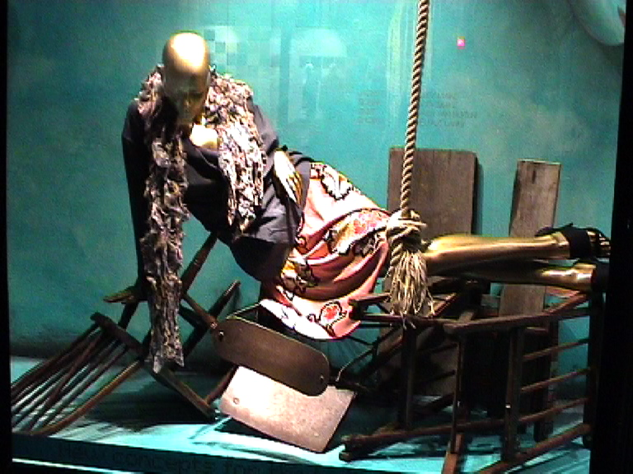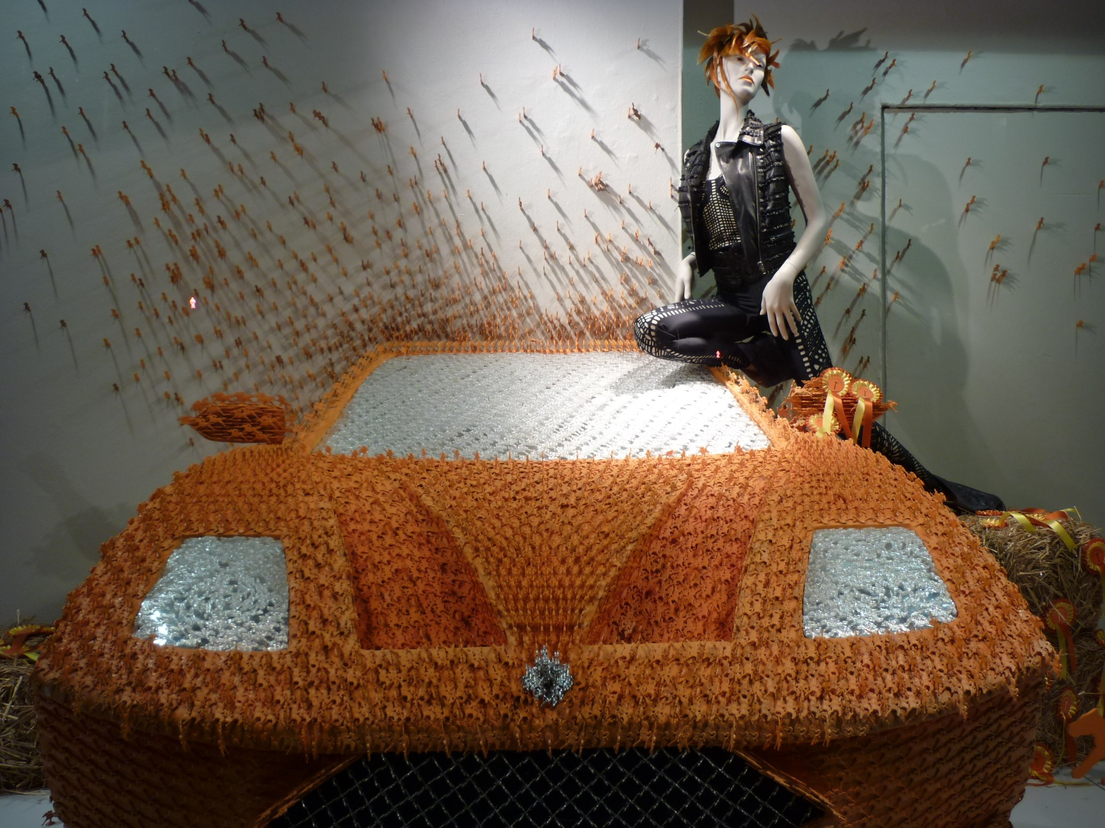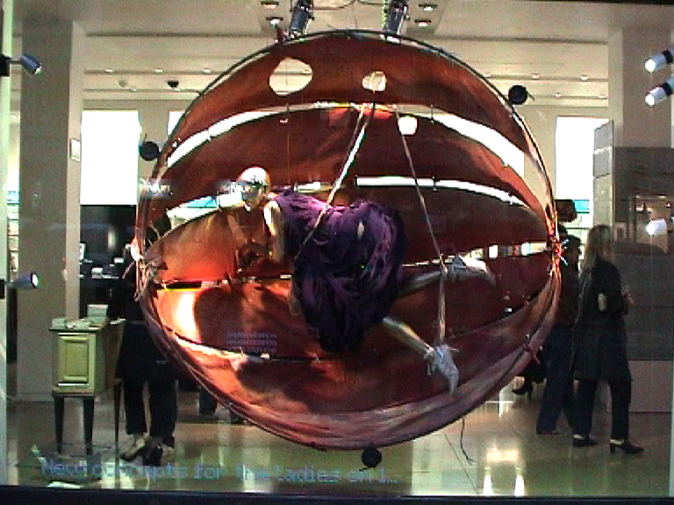

Nuestros egresados se desempeñan en el área de Visual merchandising en:
Zara – Divino – SiSi - Indian Outlet – Shopping Costa Urbana- Neutral Free Shop – Cooperativa Bancaria – El Dorado – Lolita – Free shop aeropuerto Punta del Este y Montevideo – Levi’s – La Cancha – La Opera – Uruguay de Campo Punta del Este – La Casa de las Telas – Arredo – Spoon Punta del Este, además de cientos de estudiantes formados en strasser y en los centros universitarios.

www.institutostrasser.com instituto.strasser@gmail.com / 093 748 381
Brandzen 1961 EP 101- Montevideo - Uruguay

